# 期末项目——在线商城

|  |  |  |
| --- | --- | --- |
| 学号 | 姓名 | 分工 |
| 16337113 | 劳马东 | 数据库设计、web前端 |
| 16337109 | 柯司博 | 数据库设计、数据库后端 |

## 项目介绍

我们的项目是一个在线商城系统，我们用python的django编写前端，mysql编写后端数据库。

系统功能：

**顾客端：**

* 商品分类：

系统提供根据不同商家进行商品分类的功能，顾客可以先选定商家再获取对应的商品列表。

* 商品信息获取：

顾客可以获取商品的名字、价格、描述等属性。

* 购物车与购买商品：

顾客可以把自己喜欢的商品添加指定数量进购物车，可以在选好需要的商品后为购物车里的商品结算，结算前需要填写个人名字、邮箱等信息。当然也可以删除掉购物车内未结算的商品。

**商家端：**

* + 上架商品：

商家可以为自己的商店增加新的商品，自定义商品属性。

* + 下架商品：

商家可以下架某种商品让其不可被购买，也可以直接删除某种商品。

* + 修改商品信息

商家可以修改商品价格、数量、描述等信息。

* + 删除用户订单

当商家觉得某些订单不合理时可以选择删除这些顾客订单。

## 实验环境

|  |  |
| --- | --- |
| 系统 | Windows 10 |
| SQL | MySQL 8.0 |
| 工具 | MySQL Workbench  Power Designer  Django |

## 实验过程

###### 数据库设计

1. 概念模型设计

我们从实际生活中的交易出发，交易需要顾客和商家两端。

从用户的角度出发：我们设计了订单表orders_order和订单项表orders_orderitem，一条订单项用于记录用户的一次购买记录，订单表用于记录多个订单。

从商家的角度出发：我们设计了商家表shop_category和商品表product，商品表用于记录不同商品，商家表用于记录不同的商家。

以下为4个表的设计：

**shop_category:**

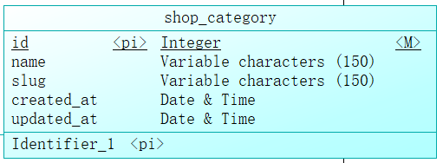

|  |  |
| --- | --- |
| id | 商家id |
| name | 商家名字 |
| slug | 商家网址 |
| created_at | 创建商家时间 |
| updated_at | 更新商家时间 |

**product:**

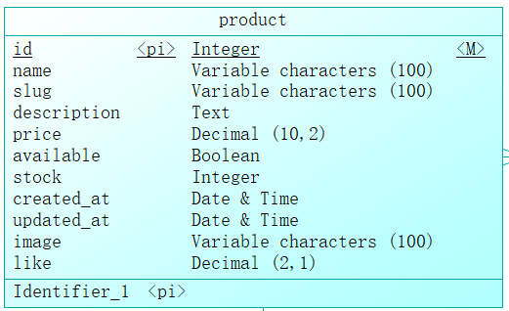

|  |  |
| --- | --- |
| id | 商品id |
| name | 商品名字 |
| slug | 商品网址 |
| description | 商品描述 |
| price | 商品价格 |
| available | 商品是否可以购买 |
| stock | 商品剩余数量 |
| created_at | 商品上架时间 |
| updated_at | 商品更新时间 |
| image | 商品图片保存路径 |
| like | 商家对自己产品的喜欢程度 |

**orders_order:**

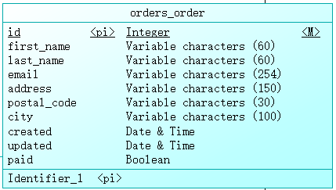

|  |  |
| --- | --- |
| id | 订单号 |
| first_name | 顾客的first name |
| last_name | 顾客的last name |
| email | 顾客的email |
| address | 顾客的地址 |
| postal_code | 邮政编码 |
| city | 顾客所在的城市 |
| created | 订单创建时间 |
| updated | 订单更新时间 |
| paid | 顾客是否付钱了 |

**orders_orderitem:**

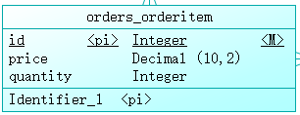

|  |  |
| --- | --- |
| id | 订单项id |
| price | 订单价格 |
| quantity | 购买产品数量 |

联系集设计：

一个商家可以有0种或n种商品，而一种商品必须只属于一个商家，因此商家表shop_category到商品表product是一对多的关系；

一种商品可以属于0条或多条订单项，而一条订单项必须只对应一种商品，因此商品表product到订单项orders_orderitem是一对多的关系；

一个订单可以包含1个或多个订单项（因为没有订单项时是不会创建订单的），而一条订单项必须属于一个订单，因此订单到订单项是一对多的关系。

因此概念模型（ER图）最终设计如下：

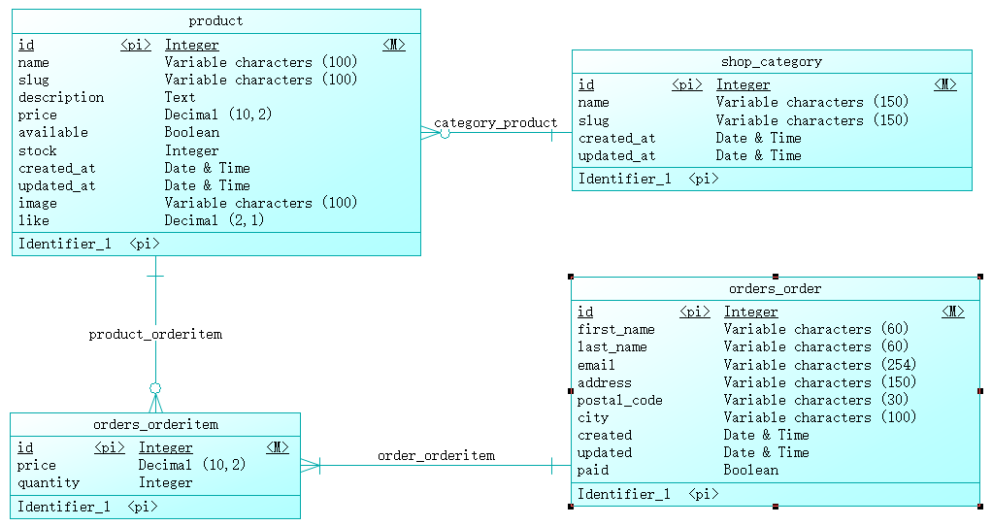

1. 逻辑模型设计

用powerdesigner从概念模型生成逻辑模型如下：

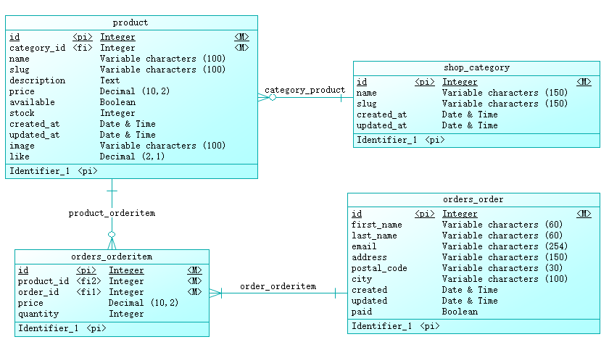

1. 物理模型设计

用powerdesigner从逻辑模型生成物理模型如下：

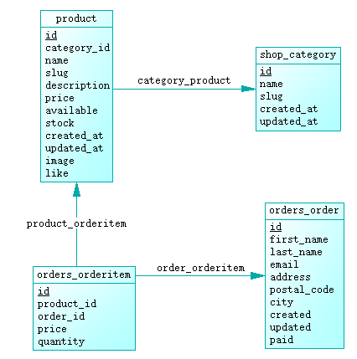

1. SQL语句生成

从物理模型中生成建表sql语言：

**product:**

|  |
| --- |
| 1. **create** **table** product 2. ( 3. product_id           **int** not null, 4. category_id          **int** not null, 5. product_name         **varchar**(100), 6. product_slug         **varchar**(100), 7. description          text, 8. price                **decimal**(10,2), 9. available            bool, 10. stock                **int**, 11. product_created_at   datetime, 12. product_updated_at   datetime, 13. image                **varchar**(100), 14. "like"               **decimal**(2,1), 15. **primary** **key** (product_id) 16. ); 17. **alter** **table** product **add** **constraint** FK_category_product **foreign** **key** (category_id) 18. **references** shop_category (category_id) **on** **delete** **restrict** **on** **update** **restrict**; |

**shop_category:**

|  |
| --- |
| 1. **create** **table** shop_category 2. ( 3. category_id          **int** not null, 4. category_name        **varchar**(150), 5. category_slug        **varchar**(150), 6. category_created_at  datetime, 7. category_updated_at  datetime, 8. **primary** **key** (category_id) 9. ); |

**orders_orderitem:**

|  |
| --- |
| 1. **create** **table** orders_orderitem 2. ( 3. item_id              **int** not null, 4. product_id           **int** not null, 5. order_id             **int** not null, 6. price                **decimal**(10,2), 7. quantity             **int**, 8. **primary** **key** (item_id) 9. ); 11. **alter** **table** orders_orderitem **add** **constraint** FK_order_orderitem **foreign** **key** (order_id) 12. **references** orders_order (order_id) **on** **delete** **restrict** **on** **update** **restrict**; 14. **alter** **table** orders_orderitem **add** **constraint** FK_product_orderitem **foreign** **key** (product_id) 15. **references** product (product_id) **on** **delete** **restrict** **on** **update** **restrict**; |

**orders_order:**

|  |
| --- |
| 1. **create** **table** orders_order 2. ( 3. order_id             **int** not null, 4. first_name           **varchar**(60), 5. last_name            **varchar**(60), 6. email                **varchar**(254), 7. address              **varchar**(150), 8. postal_code          **varchar**(30), 9. city                 **varchar**(100), 10. created              datetime, 11. updated              datetime, 12. paid                 bool, 13. **primary** **key** (order_id) 14. ); |

###### 导入数据

有两个表需要导入数据的：商店类型表（商家表）shop_category，商品表product。我们的数据主要为“华为”、“联想”等电子产品店铺以及它们的产品“手机”和“电脑”，因为数据量不大因此由我们手动输入tbl文件，根据两个表各自的属性构造不同的数据，数据格式如下：

以shop_category为例:



以’|’为属性值之间的分隔符，以回车’\n’（图中的CR LF标记）为元组之间的分隔符。product的数据格式同理，然后执行以下mysql指令导入数据：

|  |
| --- |
| 1. **LOAD** DATA INFILE 'D:/data/shop_category.tbl' REPLACE **INTO** **TABLE** shop_category FIELDS TERMINATED **BY** '|' LINES TERMINATED **BY** '\n'; 2. **LOAD** DATA INFILE 'D:/data/shop_product.tbl' REPLACE **INTO** **TABLE** product FIELDS TERMINATED **BY** '|' LINES TERMINATED **BY** '\n'; |

###### 创建远程用户并授权（自主存储管理）

为了方便两台主机之间远程操控数据库，我们把一台主机作为服务器，然后另一台主机作为远程用户。

* + 用根用户登录后创建名字为’laomd’、密码为123456的用户：

|  |
| --- |
| 1. **CREATE** USER 'laomd'@'%' IDENTIFIED **BY** '123456'; |

其中’%’表示该用户可以远程访问。

* + 为了更符合安全性的要求，只授予该用户对实验数据库’ecommerce’中所有表的所有操作权限：

|  |
| --- |
| 1. **GRANT** all **ON** ecommerce.* **TO** 'laomd'@'%'； |

其中all表示所有权限，ecommerce.*表示ecommerce数据库的所有表。

###### 视图的使用

原始数据表product中字段名为’like’的属性表示的是商家对自己产品的喜欢程度（百分比），而我们在做实际数据库时为了客观并不打算把这点呈现出来，因此我们用视图的方式把除了这个属性外的其他属性提供给python接口，即只选取除了’like’属性外的其他属性来构建视图’shop_product’：

|  |
| --- |
| 1. **create** **view** shop_product 2. **as** **select** 3. id,name,slug,description, 4. price,available,stock,created_at, 5. updated_at,image,category_id 6. **from** product; |

###### 触发器设计

当顾客购买商品、商家在后台删除一条购买记录或更新购买记录时，我们会在orders_orderitem表中插入、删除或更新对应元组，而这涉及到一个很重要的问题就是商品剩余数量是否足够，因此我们创建了3个before触发器来进行检查并更改数据。

* insert触发器

当顾客购买一定数量（quantity）的商品时，需要检查商品剩余数量stock是否足够，如果足够就允许插入并修改shop_product中的对应商品数量：

|  |
| --- |
| 1. delimiter $ 2. **create** **trigger** TRI_INSERT_ORDERITEM 3. before **insert** **on** orders_orderitem 4. **for** each row 5. **begin** 6. -- 保存购买数量 7. **declare** purchase_num **int**; 8. -- 保存商品剩余数量 9. **declare** remain_num **int**; 10. **set** purchase_num = new.quantity; 11. **select** stock **into** remain_num 12. **from** shop_product 13. **where** new.product_id = id; 14. -- 只有当剩余数量大于购买数量时才允许插入并进行商品剩余数量的更新 15. if (remain_num>=purchase_num) **then** 16. **begin** 17. **update** shop_product 18. **set** stock = stock-purchase_num 19. **where** id = new.product_id; 20. **end**; 21. -- 否则提示商品数量不足并拒绝插入 22. **else** 23. signal sqlstate '45000' **set** message_text = 'Remain quantity not enough!'; 24. **end** if; 25. **end**$ 26. delimiter ; |

* delete触发器

当商户在后台删除购买记录时，不需要进行检查，直接触发增加shop_product中商品数量（stock）的功能即可：

|  |
| --- |
| 1. delimiter $ 2. **create** **trigger** TRI_DELETE_ORDERITEM 3. before **delete** **on** orders_orderitem 4. **for** each row 5. **begin** 6. **declare** purchase_num **int**; 7. **set** purchase_num = old.quantity; 8. # 当初购买了多少数量现在就返回多少数量 9. **update** shop_product 10. **set** stock = stock + purchase_num 11. **where** id = old.product_id; 12. **end**$ 13. delimiter ; |

* update触发器

当商户要更新顾客的订单中商品数量时，需要检查商品剩余数量是否足够，主要分为两部分：

如果新的数量更少，则直接返回减少的数量即可：

|  |
| --- |
| 1. if (new.quantity <= old.quantity) **then** 2. **begin** 3. **update** shop_product 4. **set** stock = stock+old.quantity-new.quantity 5. **where** id = new.product_id; 6. **end** ; |

而当更新后的数量更多了，则需要检查剩余商品数量是否足够抵扣多出来的部分：

|  |
| --- |
| 1. **else** 2. **begin** 3. **set** increase_num = new.quantity - old.quantity; 4. if (remain_num>=increase_num) **then** 5. **begin** 6. **update** shop_product 7. **set** stock = stock-increase_num 8. **where** id = new.product_id; 9. **end**; 10. **else** 11. signal sqlstate '45000' **set** message_text = 'Remain quantity not enough!'; 12. **end** if; 13. **end**; |

###### 商店模块

Django按照MTV模式来开发web系统。M（Model）代表模型，负责业务对象和数据库的关系映射；T (Template)代表模板，负责如何把页面展示给用户；V（View）代表视图，负责业务逻辑。因此，我也会按照MTV三个部分来介绍项目中不同模块的设计。

在商店模块，我们希望实现这样的功能：

1. 用户访问我们的主页时，向他显示商店所有的商品；
2. 用户可按不同商品目录浏览商品；
3. 用户点击商品链接可查看商品详情。
   * 1. 模型定义

显然，这部分需要两个实体——目录和商品。因此我们需要建立了两个对应的模型类——Category和Product，它们都继承自Django的Model类。

class Category(models.Model):  
 name = models.CharField(max_length=150, db_index=True)  
 slug = models.SlugField(max_length=150, unique=True, db_index=True)  
 created_at = models.DateTimeField(auto_now_add=True)  
 updated_at = models.DateTimeField(auto_now=True)  
  
 class Meta:  
 ordering = ('name', )  
 verbose_name = 'category'  
 verbose_name_plural = 'categories'

name表示商品目录名，是一个字符串类型，对应MySQL中的character；slug属性用于URL查询，是一个varchar；created_at和updated_at分别是目录创建和修改的时间。MySQL后端经常需要使用name属性进行查询，为了提高效率我们在name属性上创建索引；前端经常使用slug属性，因此它也建立了一个索引。此外，不同商品目录的URL应该是唯一的，于是slug属性需要时unique。

Category内部Meta类的ordering成员赋值表示按目录名排列目录，即在数据库表中每个元组按name属性排序。

class Product(models.Model):  
 category = models.ForeignKey(Category, related_name='products',

on_delete=models.CASCADE)  
 name = models.CharField(max_length=100, db_index=True)  
 slug = models.SlugField(max_length=100, db_index=True)  
 description = models.TextField(blank=True)  
 price = models.DecimalField(max_digits=10, decimal_places=2)  
 available = models.BooleanField(default=True)  
 stock = models.PositiveIntegerField()  
 created_at = models.DateTimeField(auto_now_add=True)  
 updated_at = models.DateTimeField(auto_now=True)  
 image = models.ImageField(upload_to='products/%Y/%m/%d', blank=True)  
  
 class Meta:  
 ordering = ('name', )  
 index_together = (('id', 'slug'),)

description表示商品详情；available表示商品是否在售；stock是商品库存数量；image是商品的图片，按上传日期存放在products目录下。

Meta中的index_together表示将id和slug两个属性组合起来，创建一个索引。id是Model类默认的主键。

* + 1. 视图设计

这部分是与HTML/CSS交互，当客户点击一个URL时（如目录、商品），一个包含目录的category_slug或商品的id和slug的网络请求就会被Post到服务器。下面的product_list函数处理用户点击目录的请求，查询对应目录的商品并用上面的第一个模板返回网页；product_detail处理用户点击商品的请求，根据商品id和slug查询数据库中的商品并返回页面。

def product_list(request, category_slug=None):  
 category = None # 默认为None，表示显示所有商品  
 categories = Category.objects.all()  
 # 筛选出对应目录的商品  
 if category_slug:  
 category = get_object_or_404(Category, slug=category_slug)  
 products = Product.objects.filter(category=category,

available=True)  
 else:  
 products = Product.objects.filter(available=True)  
 context = { # HTML/CSS的上下文变量  
 'category': category,  
 'categories': categories,  
 'products': products  
 }  
 return render(request, 'shop/product/list.html', context)

def product_detail(request, id, slug):  
 product = get_object_or_404(Product, id=id, slug=slug, available=True)  
 context = {  
 'product': product,  
 }  
 return render(request, 'shop/product/detail.html', context)

* + 1. HTML与CSS模板设计

在浏览器的右上方提供一个sidebar，用户点击“所有”可以查看所有的商品，点击对应目录名可导航到该目录的所有商品。

{# 显示商品目录sidebar #}

<div class="sidebar-module">  
 <h4>商品目录</h4>  
 <ol class="list-unstyled">  
 <li class="active">  
 <a href="{% url 'shop:product_list' %}">所有</a>  
 </li>  
 {% for c **in** categories %}  
 <li class="active">  
 <a href="{{ c.get_absolute_url }}">{{ c.name }}</a>  
 </li>  
 {% endfor %}  
 </ol>  
</div>

客户点击了一个商品目录，我们就需要给它列出对应目录的商品。下面的代码遍历属于对应目录的商品（查询结果在products中），给出商品的简介：图片、商品名字和价格。客户点击图片或商品名字都能导航到商品详情。

{# 显示商品简介 #}

{% for product **in** products %}  
 <a href="{{ product.get_absolute_url }}">  
 <img src="{{ product.image.url }}" >  
 </a>  
 <div class="caption">  
 <h3 class="text-center">  
 <a href="{{ product.get_absolute_url }}">{{ product.name }}</a>  
 </h3>  
 <p class="text-center">价格. ￥{{ product.price }}</p>  
 </div>  
% endfor %}

如下图，右边是商品目录，包括所有、华为专卖店、华硕专卖店、联想专卖店和苹果专卖店。客户点击“华为专卖店”，就会显示属于“华为专卖店”的商品。每种商品以一个小宫格显示它的图片、名字和价格。

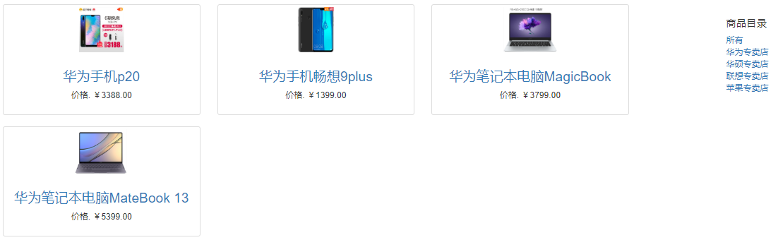

现在，只要用户点击宫格的图片或商品名字，就会进入商品详情页面。下面的代码用户显示和渲染商品的具体信息，首先是显示商品的图片，然后是商品名字、价格，最后是商品详细的介绍。

{# 显示商品详情 #}

<div class="col-md-6 text-right">  
 <img src="{{ product.image.url }}">  
</div>  
<div class="col-md-6" style="padding-left: 20px">  
 <h3>{{ product.name }}</h3>  
 ...  
 <p class="text-muted">价格. ￥{{ product.price }}</p>  
</div>

<div style="text-align: left;">  
 <br/>  
 <br/>  
 <p style="font-size:16px"><b>详情:</b><br/>  
 {{ product.description|safe|linebreaksbr }}</p>  
</div>

显示效果如下图，购物车功能将在下文介绍。

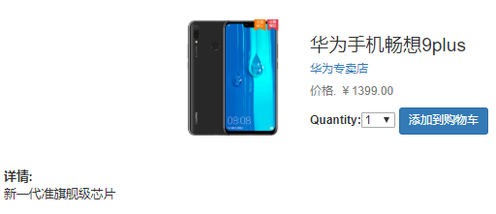

###### 购物车模块

在这一部分，我们希望实现这样的功能：

1. 用户将一件商品放入购物车；
2. 用户将购物车的商品删除；
3. 用户可以查看自己的购物车。
   1. 视图设计
      1. 商品加入购物车

首先根据商品的id去查询数据库中对应的商品，然后将其加入到购物车Cart对象中。添加之后，将用户重定位为购物车界面。

@require_POST  
def cart_add(request, product_id):  
 cart = Cart(request)  
 product = get_object_or_404(Product, id=product_id)  
 form = CartAddProductForm(request.POST)  
 if form.is_valid():  
 cd = form.cleaned_data  
 cart.add(product=product, quantity=cd['quantity'],

update_quantity=cd['update'])  
 return redirect('cart:cart_detail')

* + 1. 删除购物车商品

def cart_remove(request, product_id):  
 cart = Cart(request)  
 product = get_object_or_404(Product, id=product_id)  
 cart.remove(product)  
 return redirect('cart:cart_detail')

* + 1. 查看购物车

def cart_detail(request):  
 cart = Cart(request)  
 for item in cart:  
 item['form'] = CartAddProductForm(initial={

'quantity': item['quantity'],

'update': True

})  
 return render(request, 'cart/detail.html', {'cart': cart})

* 1. HTML与CSS模板设计

下面的代码主要展示了更新商品数量和从购物车删除商品的界面设计。更新操作是一个post方法，调用cart_add，它由一个submit类型的按钮发起，按钮可输入0-quantity的数量。

删除操作调用cart_remove，会将商品的id一同传递给cart_remove函数。

{# 显示购物车详情 #}

{% for item **in** cart %}  
 {% with product=item.product %}  
 <td>  
 <form action="{% url "cart:cart_add" product.id %}" method="post">  
 {% csrf_token %}  
 {{ item.form.quantity }} {{ item.form.update }}  
 <input type="submit" value="更新" class="btn btn-info">  
 </form>  
 </td>  
 <td>  
 <a href="{% url "cart:cart_remove" product.id %}">删除</a>  
 </td>  
 </tr>  
 {% endwith %}  
{% endfor %}

下面是在浏览器中看到的购物车界面。用户买了10台“华为手机p20”和1台“华为手机畅想9plus”。每个列表项包含商品图片（可导航到商品）、商品名字、购买数量（旁边的“更新”按钮可改变数量）、单价，然后算出每种商品的总价。右下角的总价是所有商品总价之和。

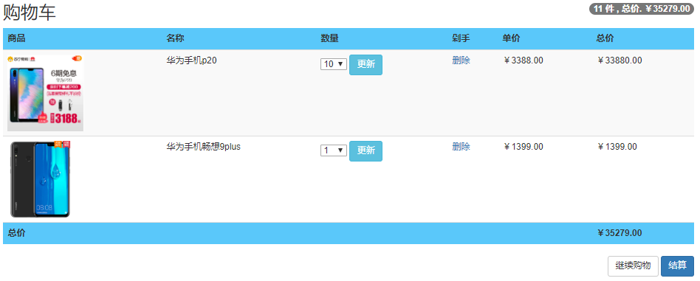

###### 订单模块

在这一部分，我们需要实现的功能是：用户将结算购物车中的商品，给商家下单。

* 1. 模型定义

既然要下单，就需要由一个订单模型——Order。Order包含了一个订单id和用户的基本信息（如姓名、地址address、邮政编码postal_code等）。Meta类的ordering表示订单按创建时间倒序排列，即最新的订单会放在前面。

class Order(models.Model):  
 first_name = models.CharField(max_length=60)  
 last_name = models.CharField(max_length=60)  
 email = models.EmailField()  
 address = models.CharField(max_length=150)  
 postal_code = models.CharField(max_length=30)  
 city = models.CharField(max_length=100)  
 created = models.DateTimeField(auto_now_add=True)  
 updated = models.DateTimeField(auto_now=True)  
 paid = models.BooleanField(default=False)  
  
 class Meta:  
 ordering = ('-created', )

此外，我们创建一个OrderItem模型，表示订单明细。order是一个外键引用，表示对应的订单号；product也是外键引用，表示对应的商品id；unit_price是商品的单价，quantity是购买该商品的数量。

class OrderItem(models.Model):  
 order = models.ForeignKey(Order, related_name='items', on_delete=models.CASCADE)  
 product = models.ForeignKey(Product, related_name='order_items', on_delete=models.CASCADE)  
 unit_price = models.DecimalField(max_digits=10, decimal_places=2)  
 quantity = models.PositiveIntegerField(default=1)

* 1. 视图设计

下面的订单创建函数会遍历购物车中的每种商品，单独给每种商品创建一个订单明细，但同一购物车的所有订单明细的订单号相同。

当数据库中商品的剩余数量不够时，OrderItem的insert触发器会抛出异常，因此需要捕捉。但是在抛出异常之前，订单已经生成了，因此需要把对应的订单删除。该订单下已生成的订单明细也会全部被级联地删除。

def order_create(request):  
 cart = Cart(request)  
 form = OrderCreateForm(request.POST)  
 try:  
 order = form.save() # 创建对应的订单  
 for item in cart: # 给每种商品创建一个明细  
 OrderItem.objects.create(  
 order=order,  
 product=item['product'],  
 price=item['price'],  
 quantity=item['quantity']  
 )  
 cart.clear() # 清空购物车  
 return render(request, 'orders/created.html', {'order': order})  
 except:

# 数量不够时，OrderItem的insert触发器抛出异常，但订单已经生成了

# 因此需要删除对应的订单  
 old_order = get_object_or_404(Order, id=order.id)  
 old_order.delete()  
 return HttpResponse('404 剩余数量不够')

下图是结算时的界面，左边填写收件人的信息，右边列出购物车里面的东西和总价。客户点击提交后，就会调用上面的order_create函数。

## 

## 实验结果

顾客进入商城：

可以看到商品的基本信息

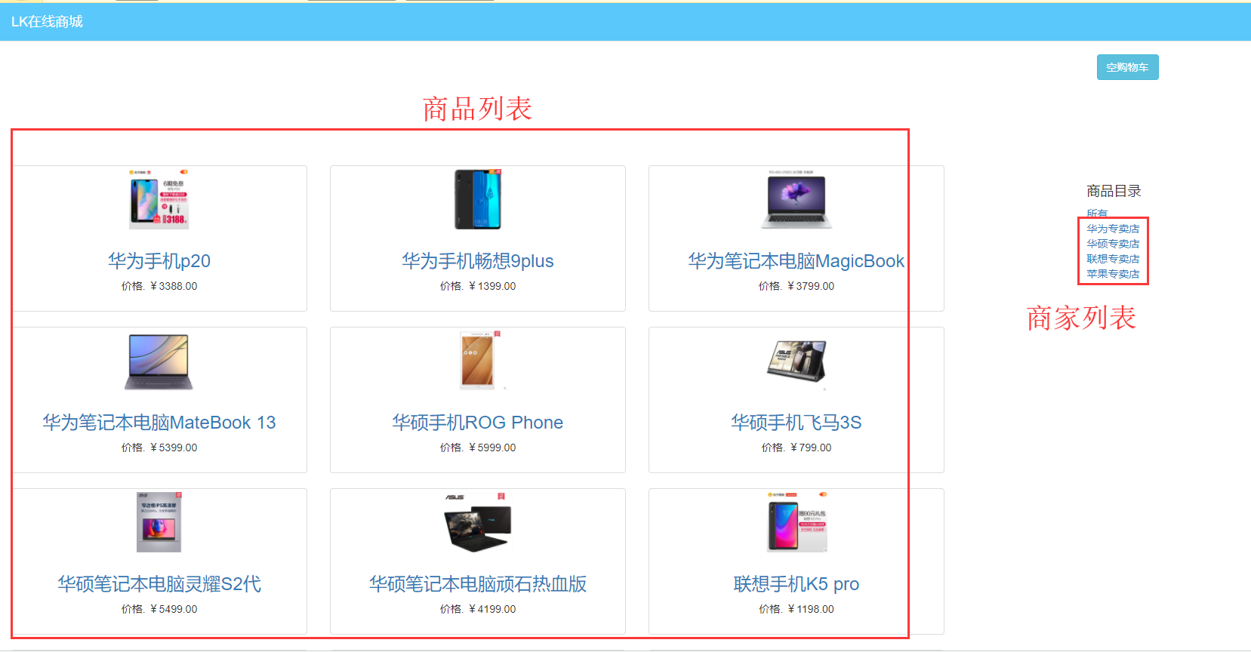

商家列表中选择其中一个商家，将筛选出该商家的商品：

如选择华为专卖店：

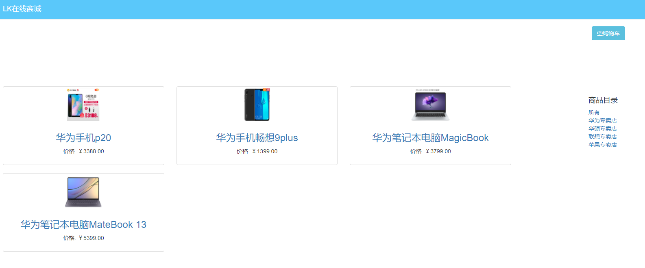

如果想购买华为笔记本电脑MateBook13即最后一个商品，点进去：

可以看到商品的更详细的信息，如详情

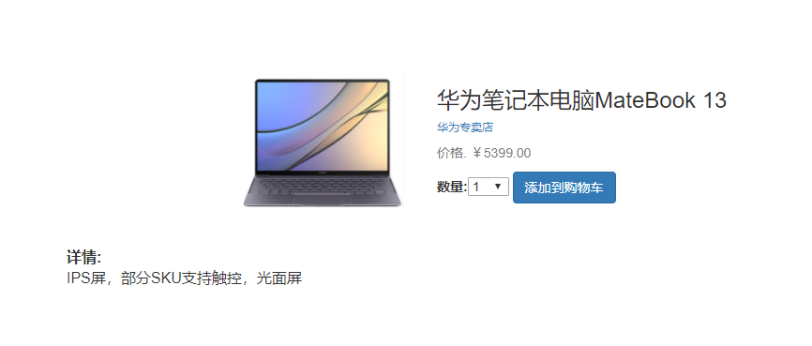

选择数量9并添加进购物车：

这时右上角会显示购物车的统计信息：

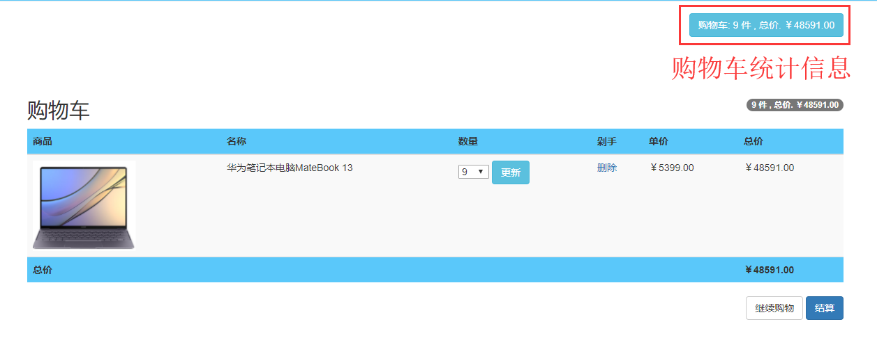

点击结算：

将要求填写个人信息：

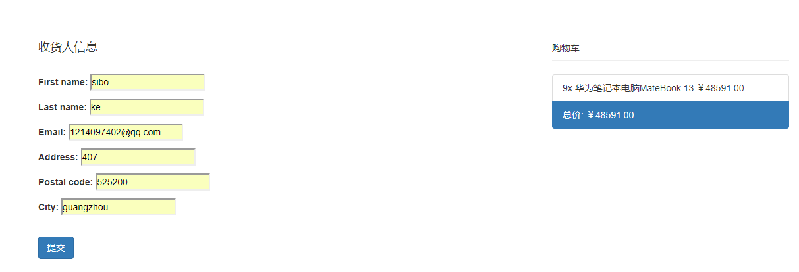

填好后提交即可完成购买：

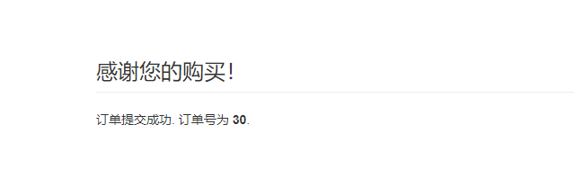

这里验证一下insert触发器的功能（其他触发器同理就不验证了），如果购买数量超过剩余数量，如总数100件但购买118件将出现如下提示：

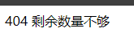

而当我们以商家身份登录进去时，我们可以看到：

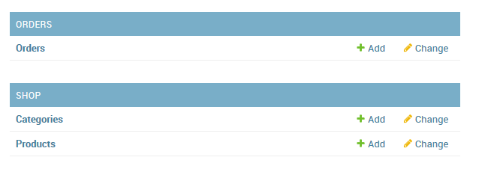

点击其中的products的add是可以进行商品的上架的：

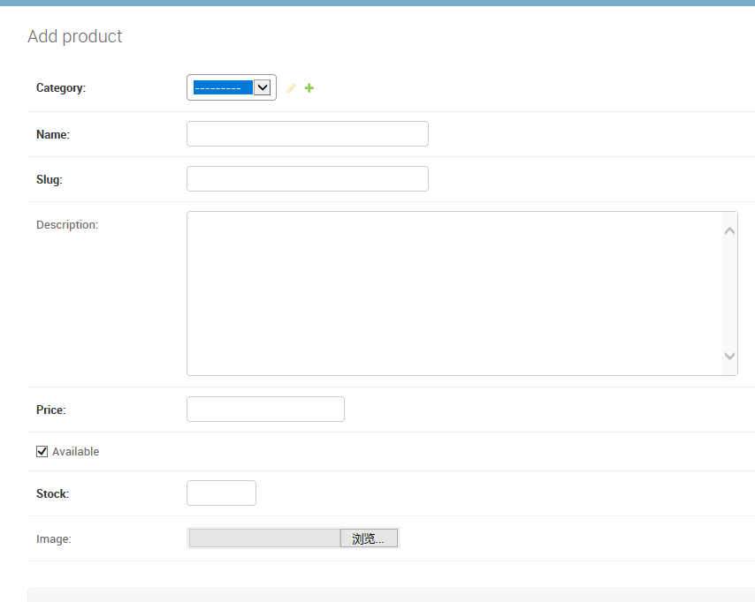

而点击products的change是可以修改商品信息的：

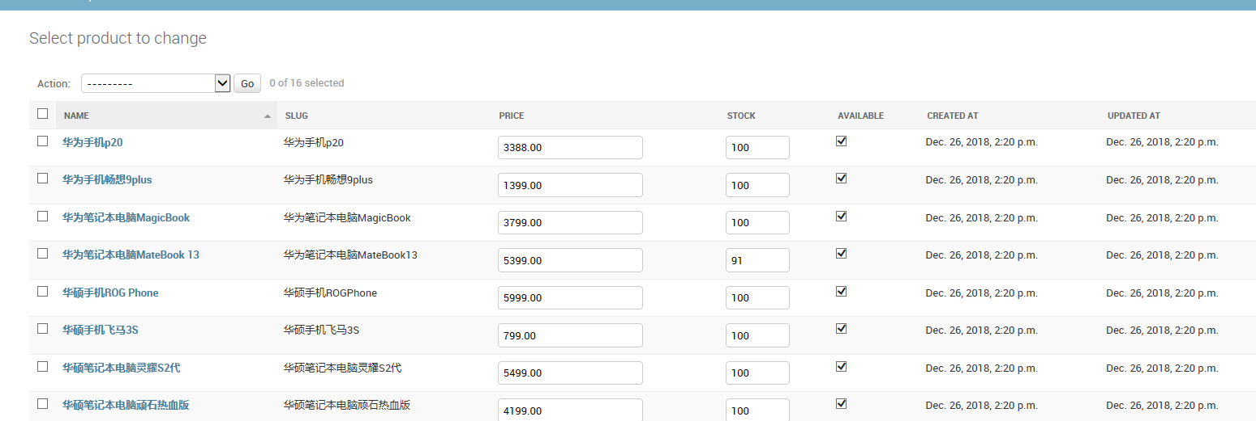

## 实验总结

柯司博：

这次project做的在线商城涵盖了这学期几乎所有的实验核心内容，不仅复习了以前的知识也学会了应用知识，学会了怎样开发一个简单的数据库系统，从模型设计到整个系统的建立过程并不容易，但如果灵活运用一些最基本的知识如数据库的查询和更新操作等将很快能搭建起一个系统，然后再运用上一些高级的数据库知识如自主存储控制、视图、触发器等来逐步完善整个系统。而且要做一个数据库应用一般都包含前端和后台，前端和后台接口的适配也是需要认真对待的，只有这样整个系统性能才能稳定安全。

劳马东：

这次的数据库项目我们共同设计了系统的概念模型。

概念模型设计的一个重要前提是你要清楚自己的系统具有哪些功能。一个功能的描述通常有主语、宾语和动作，例如，“用户点击商品目录，查看对应商品”，在这句话里面，出现了“商品目录”和“商品”，于是它们就对应了两个实体集（值得一提的是，“用户”也可以做成一个实体机集），“查看对应”一词表示了商品目录和商品之间的包含关系，于是联系集也出来了。

得到了实体集，下一个步骤就是设计它的属性集。我们参考了一些著名网站（如亚马逊、淘宝）上显示的商品属性给商品设计了name、price、stock、description等属性，以及“显示”给计算机看的id、slug等属性。其余实体集的属性集设计过程同理。

数据库设计完毕后，我开始用Django着重开发前端。因为在上学期的《高级程序设计》课程上学习了Django，也是用它做过一些小应用，因此web端开发的整个过程没有遇到很大的麻烦。此外，也得益于Django使用MTV模式（Model、Template、View）进行开发，最大限度把数据和业务解耦合，我能较快地开发系统的每个模块。例如，在开发商城（shop）模块时，需要给用户提供显示商品列表和商品详情的功能，于是就在V层设计了product_list和product_detail两个函数，它们去操作M层的数据库，然后利用T层的HTML模板文件构建网页并返回给浏览器。在T层就可以DIY商品列表和商品详情，做到对用户友好。

数据库的一个重要性质是它的一致性。在我们的在线商城系统中，我们经过不断调试发现了一个容易破坏一致性的地方——order和orderitem。一个购物车对应一个order，购物车的每种商品对应一个orderitem。当用户点击“结算”按钮时，一个order项和多个orderitem项就会被创建。问题是orderitem的插入操作会失败，因为商品的数量可能不够。于是，就会发生这样的情况——用户付了整个购物车的钱，但是发货的时候不发orderitem失败的那些商品！

为了解决这个问题，我们最初使用了python提供给MySQL的事务机制，即commit和rollback。但是这样的代价比较大，因为系统需要定时地建立一些checkpoint。有没有代价小一点的方法呢？破坏一致性的地方就是购物车的一些商品创建orderitem成功了，另一些没有。既然这样，只要购物车里面有商品没能创建orderitem，那就不应该创建一个订单。这类似于事件原子性的定义——购物车的商品要么全部都创建orderitem，要么全都不创建orderitem！

以上就是我在这次期末项目中的工作和心得体会。